StarList :

1. Two Sum

3. Longest Substring Without Repeating Characters

7. Reverse Integer

10. Regular Expression Matching

11. Container With Most Water

141. Linked List Cycle

34. Search for a Range

1. STL库中存在正则表达式
   1. class Solution {
   2. public:
   3. bool isMatch(string s, string p) {
   4. return regex_match(s, regex(p));
   5. }
   6. };
2. 使用abs( )函数时需要注意，当返回值会溢出时

需要用Unsigned的类型来接收，不然abs函数无效

1. 反转数字更简单的办法（别傻乎乎的用字符串了，64位以内

int reverse(int x) {

long long res = 0;

while(x) {

res = res*10 + x%10;

x /= 10;

}

return res;

}

1. 搜索子串

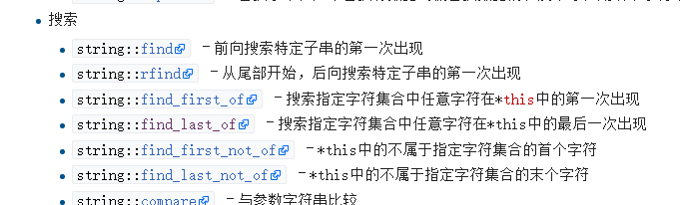

1. **Vector边界函数使用**

